Осторожно: ОГОНЬ!!!



Не секрет, что пожары чаще всего происходят от беспечного отношения к огню самих людей.

Значительная часть пожаров происходит в жилье. Здесь гибель и травматизм людей от дыма и огня составляет 9 случаев из 10. По данным Центра пожарной статистики в России при пожарах среди 1 миллиона потерпевших погибает более 100 человек. Это в 6 раз больше, чем в США.
Основными причинами пожаров в быту являются:

- неосторожное обращение с огнем при курении и приготовлении пищи,
- использование электробытовых приборов, теле-, видео- и аудиотехники, не адаптированной к отечественной электросети или неисправных,
- проведение электросварочных работ при ремонтных работах в квартирах,
- детские шалости с огнем.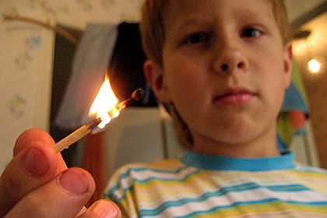

Пожарная безопасность в квартире:

• Не балуйся дома со спичками и зажигалками. Это одна из причин пожаров.
• Не оставляй без присмотра включенные электроприборы, особенно утюги, обогреватели, телевизор, светильники и др. Уходя из дома, не забудь их выключить.
• Не суши белье над плитой. Оно может загореться.
• Не забывай выключить газовую плиту. Если почувствовал запах газа, не зажигай спичек и не включай свет. Срочно проветри квартиру.
• Ни в коем случае не зажигай фейерверки, свечи или бенгальские огни дома без взрослых.

Пожарная безопасность в деревне:

• В деревне или на даче без взрослых не подходи к печи и не открывай печную дверцу. Оттуда могут выскочить раскаленный уголек или искра и стать причиной пожара.
• Никогда не прикасайся голыми руками к металлическим частям печки. Ты можешь получить серьезный ожог.
• Не трогай без разрешения взрослых печную заслонку. Если ее закрыть раньше времени, в доме скопится угарный газ, и можно задохнуться.

Пожарная безопасность в лесу:

• Пожар - самая большая опасность в лесу. Поэтому не разводи костер без взрослых.
• Не балуйся с огнем. В сухую жаркую погоду достаточно одной спички или искры от фейерверка, чтобы лес загорелся.
• Если пожар все-таки начался, немедленно выбегай из леса. Старайся бежать в ту сторону, откуда дует ветер.
• Выйдя из леса, обязательно сообщи о пожаре взрослым.

Если начался пожар, а взрослых дома нет, поступай так:

• Если огонь небольшой, можно попробовать сразу же затушить его, набросив на него плотную ткань или одеяло, заливая водой или засыпая песком.
• Если огонь сразу не погас, немедленно убегай из дома в безопасное место. И только после этого позвони в пожарную охрану по телефону `01` или попроси об этом соседей.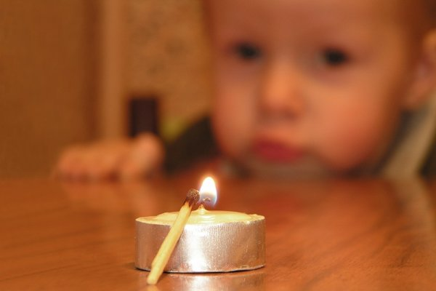
• Если не можешь убежать из горящей квартиры, сразу же позвони по телефону `01` и сообщи пожарным точный адрес и номер своей квартиры. После этого зови из окна на помощь соседей и прохожих.
• При пожаре дым гораздо опаснее огня. Большинство людей при пожаре гибнут от дыма. Если чувствуешь, что задыхаешься, опустись на корточки или продвигайся к выходу ползком - внизу дыма меньше.
• Если в помещение проник дым, надо смочить водой одежду, покрыть голову мокрой салфеткой и выходить пригнувшись или ползком.
• Обязательно закрой форточку и дверь в комнате, где начался пожар. Закрытая дверь может не только задержать проникновение дыма, но иногда и погасить огонь.
• Наполни водой ванну, ведра, тазы. Можешь облить водой двери и пол.
• При пожаре в подъезде никогда не садись в лифт. Он может отключиться и ты задохнешься.
• Когда приедут пожарные, во всем их слушайся и не бойся. Они лучше знают, как тебя спасти.

Запомните самое главное правило не только при пожаре, но и при любой другой опасности:`Не поддавайтесь панике и не теряйте самообладания!`

ДЕТИ И ОГОНЬ

Большинство несчастных случаев с детьми можно предотвратить,предвидя всё, что может сделать ребёнок, создав необходимые условия для безопасной жизнедеятельности.
В рамках общественного дошкольного воспитания невозможно решить весь круг проблем, связанных с безопасностью ребёнка, поэтому большая роль в этом вопросе принадлежит родителям. Сила и стойкость семейных воздействий связана с тем, что они постоянны и длительны, повторяются в самых разнообразных жизненных ситуациях.
В семье имеются объективные возможности включения детей в бытовую хозяйственную деятельность, где и приобретаются навыки безопасности. Детям очень нравится повторять действия взрослых – это помогает им самим почувствовать себя взрослыми.
Почему-то притягательной силой обладает для детей огонь.Наблюдая за тем, как пользуются огнём старшие – зажигают газовую плиту, разводят огонь в печи, сжигают мусор, -дети хотят, чтобы и им дали попробовать, скажем, разжечь костёр или зажечь спичку.
Если поблизости случается пожар, ребёнка так и тянет пойти посмотреть на огонь, поэтому очень важно, чтобы дети запомнили с малых лет: с огнём шутки плохи, так как он легко может выйти из-под контроля и стать по-настоящему опасным. Маленьким детям нельзя играть с зажигалкой и спичками: от одной выпавшей из рук зажжённой спички или вспыхнувшего коробка произойдёт пожар, который охватит ковёр, занавеску, мебель и, наконец, всю квартиру, а испугавшийся ребёнок просто убежит.
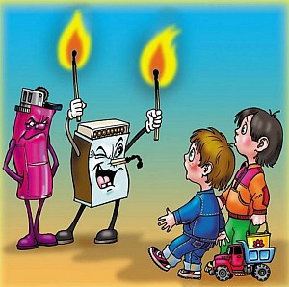Вот почему в руках маленьких детей огонь особенно опасен.
Когда ребёнка старшего дошкольного возраста учат обращаться с огнём или когда он просто стоит у зажжённой плиты, рядом обязательно должен быть кто-нибудь из старших и внимательно наблюдать за ним, чтобы не случилось беды.
Надо помнить, что причиной пожара могут стать не только детские шалости со спичками, зажигалками, свечами, но и неисправная электропроводка, не выключенный из электрической сети электроприбор (чайник, утюг, фен, телевизор).
Электрический ток, заставляющий работать приборы, - наш помощник, но он может быть опасным и даже вызвать пожар. Запах горелой резины, дымящийся проводок, нагревающиеся при работе розетка и вилка, проскакивание искры при включении и выключении вилки из розетки – всё это может привести к пожару.

Вот некоторые правила, которые надо соблюдать:

• Уходя из дома, закройте газовые конфорки, выключите из розеток все электроприборы, погасите свет.
• Не пользуйтесь неисправными электроприборами и проводкой.
• Вставьте заглушки в розетки.
• Не накрывайте лампы и светильники тканью или бумагой.
• Не разрешайте детям играть возле новогодней ёлки с петардами, бенгальскими огнями, хлопушками.
• Устраивайте фейерверки на улице подальше от жилых домов.
• Не храните на кухне легковоспламеняющиеся жидкости (бензин, керосин, лаки, краски, ацетон, спирт, жидкие масла). Их следует хранить в специальных бутылках или банках в металлическом шкафчике и подальше от огня.
• Если в доме есть печка, то вечером, перед сном, погасите огонь полностью.
• Не сушите бельё над газовой плитой.

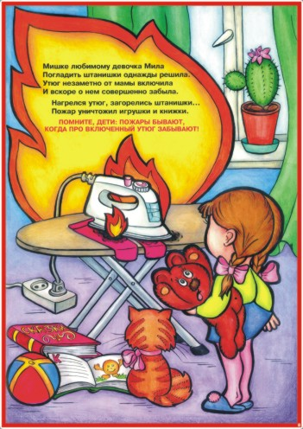

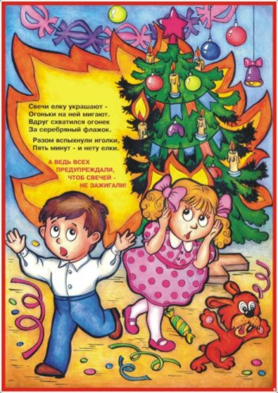

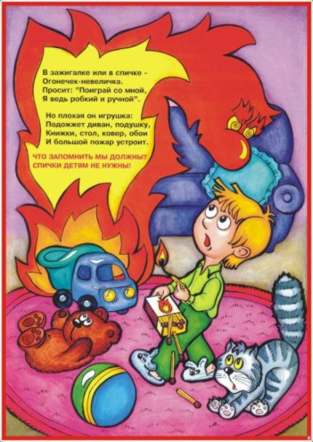

Между педагогами и родителями должно быть полное взаимопонимание, так как разные требования, предъявляемые детям в дошкольном учреждении и дома, могут вызвать у них растерянность, обиду или даже агрессивность.

С помощью игры воспитатели предлагают детям следующий алгоритм поведения:

Если в доме что-то загорелось —
быстро уйти или выбежать из комнаты или квартиры, рассказать об этом взрослым и просить их позвонить по телефону « 01», маме на работу;
позвонить из телефона-автомата по телефону «01» и сказать, что в доме пожар, при этом обязательно надо назвать свой домашний адрес.

Если в квартире много дыма —
низко пригнувшись, двигаться к двери, прикрывая нос и рот мокрым платком, полотенцем; загорелась одежда - падать и, катаясь, сбивать огонь.

Родители должны научить детей пользоваться настоящим телефоном. Это умение может возникнуть и закрепиться в процессе специального тренинга, при этом родители не должны забывать о профилактике ложных вызовов.

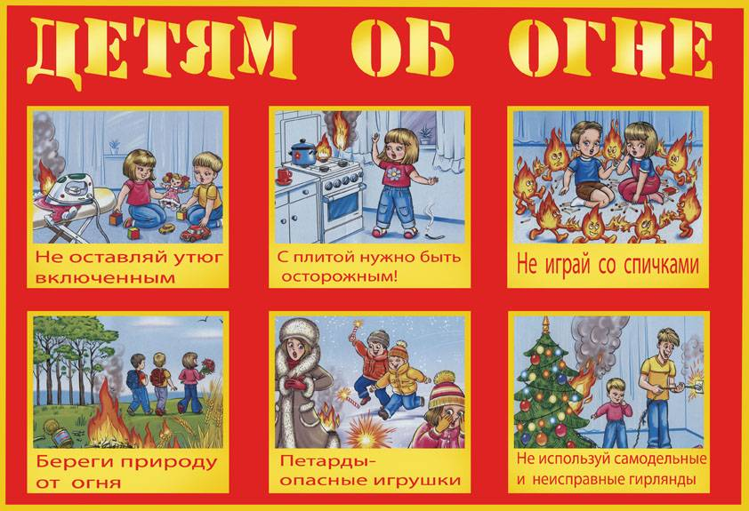

ПРОГРАММА ПО ПРАВИЛАМ ПОЖАРНОЙ БЕЗОПАСНОСТИ

Тот, кто хотя бы раз видел пожар, знает какое это страшное бедствие. Он не только губит материальные ценности, но порой уносит самое дорогое – человеческие жизни.

К сожалению, не только дети, а порой и взрослые имеют смутное представление о пожароопасных свойствах предметов, окружающих нас в жизни, и в большинстве случаев люди на пожарах, особенно дети, гибнут не от высокой температуры, а от дыма, насыщенного ядовитыми продуктами сгорания. У детей отсутствует та защитная психологическая реакция на пожарную безопасность, которая свойственна взрослым. Большинство из них понятия не имеют о том, что надо делать во время пожара, чтобы уцелеть. В таких случаях они обычно прячутся под кровати, в шкафах, укромных уголках комнат, не пытаются бежать и тогда, когда двери не закрытые. Отыскать детей в задымленных помещениях порой бывает нелегко.

Примерно каждый восьмой пожар возникает от детской шалости с огнем, от их не умелого, не осторожного обращения с ним.

В работе по обучению детей дошкольного возраста правилам пожарной безопасности необходимо отнестись со всей серьезностью. Если мы не обучим детей, начиная с дошкольного возраста, затем младшего школьного возраста, мы тем самым запланируем настоящие и будущие пожары из-за незнания элементарных правил пожарной безопасности. Соблюдение правил пожарной безопасности должно стать для детей таким же обязательным и естественным, как соблюдение санитарно-гигиенических норм. Помочь им в этом обязаны мы – взрослые. Поэтому необходимо детям разъяснять опасность игр и шалостей с огнем, правила предосторожности в обращении с электробытовыми и нагревательными приборами.
Научить детей пользоваться первичными средствами пожаротушения, вызвать пожарную помощь. Дети должны сознательно выполнять в детском саду, дома, на улице, в лесу правила пожарной безопасности.

Преобладающим способом сообщения новых знаний является чтение стихов, рассказов, сказок, рассматривание рисунков, плакатов на противопожарную тему.

РЕКОМЕНДАЦИИ ПО ОБУЧЕНИЮ ДЕТЕЙ ДОШКОЛЬНОГО
ВОЗРАСТА ПО ПРАВИЛАМ ПОЖАРНОЙ БЕЗОПАСНОСТИ

В возрасте от четырех до семи лет дети часто в своих разнообразных играх повторяют поступки и действия взрослых, отображают их труд.
Велика любознательность ребенка. Ему хочется, как можно скорее все узнать и испытать все самому. И, конечно, в первую очередь ребенка интересуют яркие и надолго запоминающиеся явления и предметы. А что может быть интереснее огня, с которым в детстве он встречается на каждом шагу? Мама чиркнула спичкой – огонь, горят дрова в печке – огонь, зажигается в комнате свет &‐ огонь.
Нельзя быть уверенным в том, что ребенок, оставшись один в доме (или в квартире), не решиться поиграть с коробкой спичек, не захочет поджечь бумагу в игрушечной печке, не заинтересуется примусом или керосинкой, не попытается по примеру родителей включить в электросеть плитку, чайник или другой электронагревательный прибор, не устроит костер, который он когда-то видел в лесу или в поле, и т.д.
Это подтверждается анализом пожаров от детской шалости. При анализе причин рассмотренных пожаров напрашивается вывод, что виноваты в них не дети, а взрослые люди, которые вместо того, чтобы спрятать спички, лишить ребенка возможности пользоваться ими, часто превращают их а предмет игр и развлечений. Кому не приходилось видеть, как отец или мать, стремясь развлечь ребенка, дают ему поиграть со спичечными коробками, вместе с ним выкладывают из отдельных спичек различные фигурки, привлекают его внимание к шуму, который создается при встряхивании коробки, учат считать при помощи спичек, и иногда заставляют потушить пламя зажженной спички. Во всем этом таится большое зло: дети привыкают к спичкам, просят их, ищут, когда взрослых нет дома, а найдя, устраивают игры, опасные для их жизни.
Пока ребенок не подрастет, спички, свечи, зажигалки, керосинки, электрические чайники, утюги, плитки и т.д. следует убирать в такие места, откуда он не сможет достать их. Причем прятать это нужно так, чтобы у ребенка не возникло подозрение, что названные предметы умышленно скрываются от него, иначе любопытство может взять верх над запретом.
Особенное внимание следует обратить на недопустимость оставления спичечных коробок в местах, доступных для детей. Можно смело утверждать, что если бы взрослые надежно прятали спички, то 75% пожаров от шалости детей с огнем вообще бы не было.
Установлено, что дети очень часто проявляют интерес к огню именно тогда, когда не находят какого-либо другого занятия, когда взрослые не интересуются их играми или когда малышам предоставлена полная свобода играть и заниматься чем угодно.
Особенно опасно оставлять детей одних в закрытых помещениях, квартирах или комнатах. В случае пожара они не могут самостоятельно выйти из горящего помещения наружу, а оказать им помощь бывает затруднительно и порой даже невозможно из-за того, что поздно поступили сигналы о пожаре и не сразу были приняты меры по тушению огня.
Кроме того, спасаясь от огня и дыма, дети обычно прячутся в шкафах, под кроватями, столами, в углах комнат. Не понимая грозящей им опасности, они чаще всего остаются дома и не пытаются даже выбежать на улицу. Отыскать же детей в обстановке развившегося пожара при высокой температуре и сильном задымлении – задача нелегкая.
У детей, начиная с 4-7 летнего возраста, необходимо воспитывать навыки осторожного обращения с огнем. Рассказывая ребенку, почему нельзя играть с огнем, нужно стремиться к тому, чтобы он осознал, что спички – не игрушка, а огонь – не забава, чтобы у него сложилось впечатление о пожаре, как о тяжелом бедствии людей. К беседе следует хорошо подготовиться и провести ее в доступной для ребенка форме, так как иначе рассказ может не вызвать у ребенка желательной реакции, а, наоборот, возбудит интерес к огню. Известно, что маленькие дети значительно легче и глубже усваивают знания, приобретают те или иные навыки, если объяснения взрослого сопровождаются показом.
Немаловажное значение для воспитания навыков острожного обращения с огнем имеет воспитание у детей, начиная с раннего возраста, любви к порядку, бережливости и труду.
Поступки и действия взрослых также имеют большое воспитательное значение. На ребенка сильнее всего действуют не слова и нравоучения, а примеры отца и матери. Уже этот факт, что взрослые всегда сами осторожны с огнем и не дают детям играть с ним, оказывает известное влияние на ребенка. Наоборот, если взрослые в присутствии ребенка бросают где угодно непотушенные папиросы и спички, пользуются для освещения зажженной бумагой, разжигают дрова в печке с применением керосина или бензина, то дети неминуемо будут этому подражать.
Дома родители, а в дошкольном учреждении воспитатели должны обеспечить безусловное соблюдение правил противопожарной безопасности всеми членами семьи и сотрудниками детского сада, строго поддерживать противопожарный режим и незамедлительно устранять любые причины, которые могут привести к возникновению пожара.
Любые игры с огнем должны немедленно пресекаться. Вовремя остановить ребенка, удержать его от шалости с огнем – долг не только родителей, воспитателей, но и всех граждан.
Основы воспитания детей закладываются в дошкольном возрасте.

Привитие детям навыков осторожного обращения с огнем и безусловного выполнения правил пожарной безопасности составляют одну из сторон решения этой задачи. При повседневном и настойчивом контроле со стороны взрослых эти навыки со временем перейдут у детей в привычку, сохраняться на всю жизнь.

